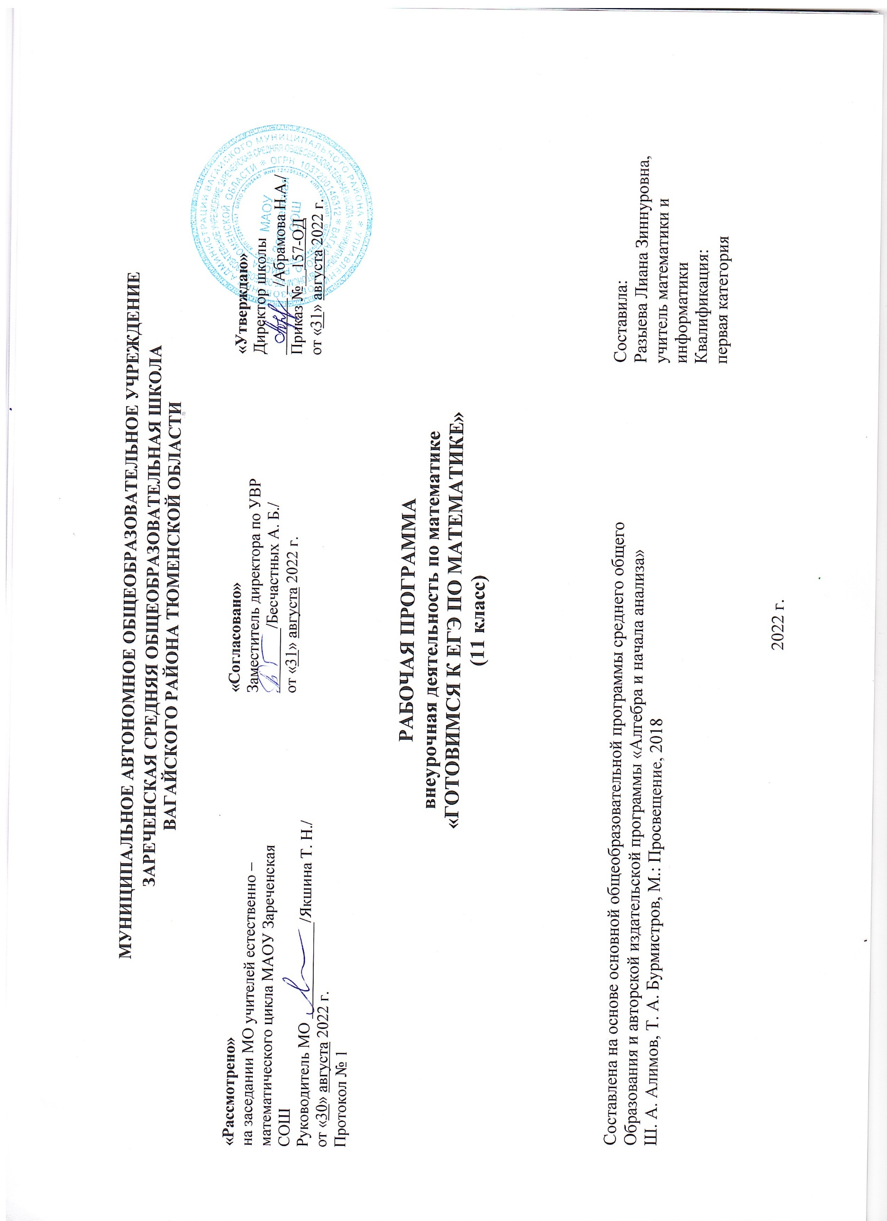1. Планируемые результаты освоения курса внеурочной деятельности

К важнейшим результатам обучения математике в 11 классе относятся следующие:
в направлении личностного развития
- развитие логического и критического мышления, культуры речи, способности к умственному эксперименту;
- формирование у учащихся интеллектуальной честности и объективности, способности к преодолению мыслительных стереотипов, вытекающих из обыденного опыта;
- воспитание качеств личности, обеспечивающих социальную мобильность, способность принимать самостоятельные решения;
- формирование качеств мышления, необходимых для адаптации в современном информационном обществе;
- развитие интереса к математическому творчеству и математических способностей;
в метапредметном направлении
- формирование представлений о математике как части общечеловеческой культуры, о значимости математики в развитии цивилизации и современного общества;
- развитие представлений о математике как форме описания и методе познания действительности, создание условий для приобретения первоначального опыта математического моделирования;
- формирование общих способов интеллектуальной деятельности, характерных для математики и являющихся основой познавательной культуры, значимой для различных сфер человеческой деятельности;
в предметном направлении
- владение математическими знаниями и умениями, необходимыми для продолжения обучения в старшей школе или иных общеобразовательных учреждениях, изучения смежных дисциплин, применения в повседневной жизни;
- создание фундамента для математического развития, формирования механизмов мышления, характерных для математической деятельности.
Требования к уровню подготовленности учащихся.
В результате изучения курса учащиеся должны уметь:
- вычислять значения корня, степени, логарифма;
- находить значения тригонометрических выражений;
- выполнять тождественные преобразования тригонометрических, иррациональных, показательных, логарифмических выражений;
- решать тригонометрические, иррациональные, показательные, логарифмические уравнения, неравенства, системы, включая с параметром и модулем, а также комбинирование типов аналитическими и функционально-графическими методами,
- строить графики элементарных функций, проводить преобразования графиков, используя изученные методы описывать свойства функций и уметь применять их при решении задач,
- применять аппарат математического анализа к решению задач;
- решать различные типы текстовых задач с практическим содержанием на проценты, движение, работу, концентрацию, смеси, сплавы, десятичную запись числа, на использование арифметической и геометрической прогрессии;
- уметь соотносить процент с соответствующей дробью;
-знать широту применения процентных вычислений в жизни, решать основные задачи на проценты, применять формулу сложных процентов;
- решать планиметрические задачи, связанные с нахождением площадей, линейных или угловых величин треугольников или четырехугольников;
- решать стереометрические задачи, содержащие разный уровень необходимых для решения обоснований и количество шагов в решении задач, включенных в часть I и часть II экзаменационной работы, часто требующие построения вспомогательных элементов и сечений, сопровождаемых необходимыми доказательствами;
- производить прикидку и оценку результатов вычислений;
- при вычислениях сочетать устные и письменные приемы, использовать приемы, рационализирующие вычисления.
2. Содержание элективного курса:
Текстовые задачи 4ч
Дроби и проценты. Смеси и сплавы. Движение. Работа. Задачи на анализ практической ситуации.
Выражения и преобразования 5ч
Тождественные преобразования иррациональных и степенных выражений. Тождественные преобразования логарифмических выражений. Тождественные преобразования тригонометрических выражений.
Функции и их свойства 4ч
Исследование функций элементарными методами. Производная функции, ее геометрический и физический смысл. Исследование функций с помощью производной.
Уравнения, неравенства и их системы 7ч
Рациональные уравнения, неравенства и их системы. Иррациональные уравнения и их системы. Тригонометрические уравнения и их системы. Показательные уравнения,
неравенства и их системы. Логарифмические уравнения, неравенства и их системы. Комбинированные уравнения и смешанные системы.
Задания с параметром 4ч
Уравнения и неравенства. Уравнения и неравенства с модулем.
Планиметрия 3ч
Треугольники. Четырехугольники. Окружность. Окружности, вписанные в треугольник и четырехугольник. Окружности, описанные около треугольника и четырехугольника.
Стереометрия 3ч
Углы и расстояния. Сечения многогранников плоскостью. Площади поверхностей тел. Объемы тел.
Структура и содержание контрольно - измерительных материалов Единого государственного экзамена по математике (4ч.)

3. Тематическое планирование курса
№/п | Тема урока | Кол-во  часов
 | 1.Текстовые задачи | 4
1 | Задачи практического содержания (дроби, проценты, смеси и сплавы). | 2
2 | Задачи на работу и движение. | 2
3 | Задачи на анализ практической ситуации.
 | 2.Выражения и преобразования | 5
4 | Тождественные преобразования иррациональных и степенных выражений | 2
5 | Тождественные преобразования логарифмических выражений. | 3
6 | Преобразования тригонометрических выражений.
 | 3.Функции и их свойства | 4
7 | Исследование функций элементарными методами. | 2
8 | Производная, ее геометрический и физический смысл.
9 | Исследование функции с помощью производной. | 2
10 | Наибольшее и наименьшее значение функций
 | 4.Уравнения, неравенства и их системы | 7
11 | Рациональные уравнения, неравенства и их системы | 2
12 | Иррациональные уравнения и их системы.
13 | Тригонометрические уравнения и их системы. | 4
14 | Показательные уравнения, неравенства и их системы.
15 | Логарифмические уравнения, неравенства и их системы.
16 | Комбинированные уравнения и смешанные системы | 1
 | 5. Задания с параметром | 4
17 | Уравнения и неравенства. | 4
18 | Уравнения и неравенства с модулем.
 | 6. Планиметрия | 3
19 | Треугольники. Четырехугольники. Окружность. | 3
20 | Окружности, вписанные в треугольник и четырехугольник.
21 | Окружности, описанные около треугольника и четырехугольника.
 | 7. Стереометрия | 3
22 | Углы и расстояния. Сечения многогранников плоскостью. | 3
23 | Площади поверхностей и объемы тел.
25 | Площади поверхностей и объемы тел.
 | 8. Структура и содержание контрольно - измерительных материалов ЕГЭ
25 | Система оценивания. Решение заданий с кратким ответом (задания В1-В12). | 4
26 | Решение заданий с развернутым ответом 13.Уравнения, системы уравнений  15. Неравенства
27 | Решение заданий с развернутым ответом  14. Углы и расстояния в пространстве  16. Планиметрическая задача
28 | Решение заданий с развернутым ответом  17. Практические задачи
29 | Решение заданий с развернутым ответом  18. Уравнения, неравенства, системы с параметром  19. Числа и их свойства

Приложение
Календарно-тематическое планирование
№/п | Тема урока | Дата
 |  | план/факт
 | 1.Текстовые задачи
1 | Задачи практического содержания (дроби, проценты, смеси и сплавы). |  | 4.09
2 | Задачи практического содержания (дроби, проценты, смеси и сплавы). |  | 11.09
3 | Задачи на работу и движение. |  | 18.09
4 | Задачи на анализ практической ситуации. |  | 18.09
 | 2.Выражения и преобразования
5 | Тождественные преобразования иррациональных и степенных выражений |  | 25.09
6 | Тождественные преобразования иррациональных и степенных выражений |  | 2.10
7 | Тождественные преобразования логарифмических выражений. |  | 9.10
8 | Тождественные преобразования логарифмических выражений. |  | 16.10
9 | Преобразования тригонометрических выражений. |  | 23.10
 | 3.Функции и их свойства
10 | Исследование функций элементарными методами. |  | 13.11
11 | Производная, ее геометрический и физический смысл. |  | 20.11
12 | Исследование функции с помощью производной. |  | 27.11
13 | Наибольшее и наименьшее значение функций |  | 4.12
 | 4.Уравнения, неравенства и их системы
14 | Рациональные уравнения, неравенства и их системы |  | 11.12
15 | Рациональные уравнения, неравенства и их системы |  | 18.12
16 | Иррациональные уравнения и их системы. |  | 25.12
17 | Тригонометрические уравнения и их системы. |  | 15.01
18 | Тригонометрические уравнения и их системы. |  | 22.01
19 | Показательные уравнения, неравенства и их системы. |  | 29.01
20 | Логарифмические уравнения, неравенства и их системы. |  | 5.02
21 | Комбинированные уравнения и смешанные системы |  | 12.02
 | 5. Задания с параметром
22 | Уравнения и неравенства. |  | 19.02
23 | Уравнения и неравенства с модулем. |  | 26.02
 | 6. Планиметрия
24 | Треугольники. Четырехугольники. Окружность. |  | 4.03
25 | Окружности, вписанные в треугольник и четырехугольник. |  | 11.03
26 | Окружности, описанные около треугольника и четырехугольника. |  | 11.03
 | 7. Стереометрия
27 | Углы и расстояния. Сечения многогранников плоскостью. |  | 15.04
28 | Площади поверхностей и объемы тел. |  | 22.04
29 | Площади поверхностей и объемы тел. |  | 22.04
 | 8. Структура и содержание контрольно - измерительных материалов ЕГЭ
30 | Система оценивания. Решение заданий с кратким ответом (задания В1-В12). |  | 6.05
31 | Решение заданий с развернутым ответом  13.Уравнения, системы уравнений  15. Неравенства |  | 6.05
32 | Решение заданий с развернутым ответом  14. Углы и расстояния в пространстве  16. Планиметрическая задача |  | 13.05
33 | Решение заданий с развернутым ответом  17. Практические задачи |  | 20.05
34 | Решение заданий с развернутым ответом  18. Уравнения, неравенства, системы с параметром  19. Числа и их свойства |  | 20.05

